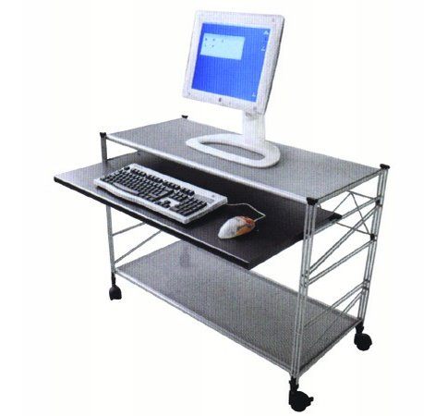
Descrizione:
Carrello porta pc, in tubolare d'acciaio, dotato di tastiera estraibile, ripiani porta monitor e porta pc. Fornito di rotelle piroettanti. Dimensioni: 100x50x70 (h) cm.
Categoria: Armadi in metallo
Codice: AC21005

